2014: 44 de predicţii realiste despre România

Bucureşti, 2 decembrie 2013 - Treisprezece specialişti din 11 industrii au făcut previziuni în privinţa evoluţiilor marcante din România pentru 2014, în cadrul evenimentului Pro-Gnosis, organizat de DC Communication.

Cele 44 de predicţii vizând domenii dintre cele mai diverse, de la macroeconomie la antreprenoriat social, de la consultanţă la bancar, pieţe de capital, social media, muzică, gastronomie sau domeniul legal schiţează, în perspectivă, repere şi tendinţe care merită urmărite în România anului 2014.

Gândită ca preambul al nopţii Sfântului Andrei când, conform tradiţiei, viitorul se lasă citit de muritorul de rând, noaptea predicţiilor a reunit clienţi şi colaboratori ai DC Communication într-un demers menit să revalorizeze tradiţia într-o cheie nouă, dedicată informaţiei.

Principalele predicţii făcute de specialişti în cadrul Pro-Gnosis DC Communication:

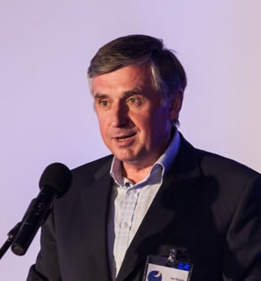 | - Se va încheia criza economică.  - Guvernul va reuşi două privatizări de anvergură şi va debloca două investiţii private strategice.  - Oamenii de afaceri români nu vor mai folosi insolvenţa ca strategie de business.  - Alegerile vor aduce populism exagerat cu impact pe termen mediu.
Ion Sturza - Fribourg Investments
 | - Sistemul de TVA la încasare va deveni opţional.  - UE va descuraja tranzacţiile cu paradisurile fiscale.  - Reglementările privind holdingurile vor fi greu de aplicat şi procedurile birocratice vor fi foarte stufoase.
Gabriel Sincu - EY România
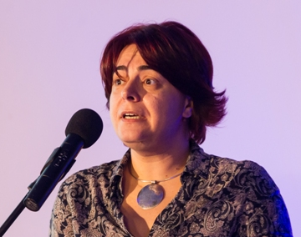 | - În 2014, vom asista la o creştere a mobilităţii şi a accesului la Internet în România, ceea ce va duce la o majorare a numărului de tranzacţii din domeniul bancar.  - Conceptul de “Big data” va deveni tot mai important.  - Serviciul de Personalized advisory va deveni tot mai popular.
Magda Săndulescu - Raiffeisen Bank
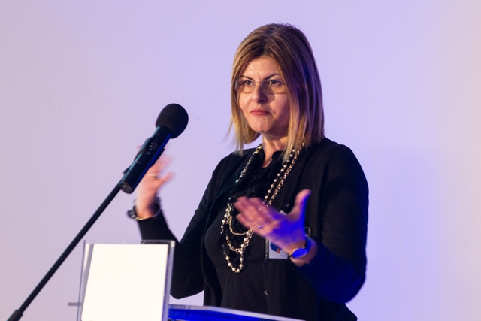 | - Vom auzi tot mai mult de sustenabilitate şi dezvoltare durabilă.  - Standardele legate de Global Reporting Initiative şi ISO 26000 vor reprezenta noile tendinţe pentru corporaţii.  - ONG-urile vor deţine rolul de intermediar între corporaţii şi comunităţi, în punerea în practică a celor de mai sus.  - Vom vedea o agregare, iar finanţarea de investiţii sociale va înlocui finanţarea pe proiect.
Roxana Vitan - The Romanian-American Foundation
 | - Miza pe clustere – cultivarea comunităţilor de afaceri locale.  - Efectele descentralizării - primele falimente ale autorităţilor locale.  - Noile drivere de creştere pe termen mediu: cercetare / inovare / antreprenoriat / creativitate.
Dragoş Pîslaru - GEA Consulting
 | - Creştere de la 41% la 55% a utilizării LinkedIn de către firme. Acesta va deveni principalul canal de comunicare B2B.  - 85% va fi nivelul de utilizare al reţelelor sociale pentru promovare. În 2013, acesta a fost de 78% în România şi 97% la nivel global.  - Conţinutul video va fi “the next big thing”.  - Firmele vor descoperi Pinterest, tumblr şi Slideshare.  - “Selfies” de companie şi augumented reality.
Elena Badea - EY România
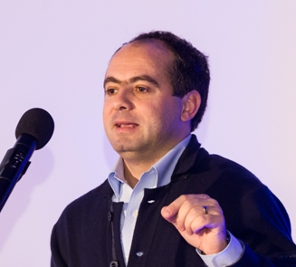 | - Poate nu neapărat în 2014, dar cu siguranţă vom asista la primul caz în care instanţa constituţională va sancţiona aşa-numita “sinceritate bugetară”.  - Vom fi martorii momentului în care sarcina fiscală va fi cântărită cantitativ – se va analiza cât de rezonabile sunt taxele – şi calitativ, din perspectiva procedurii.  - În 2014, vom vedea o creştere în termeni calitativi a gradului de educare al clienţilor cu consecinţe atât pozitive cât şi negative asupra avocaţilor.  - Legislaţia neclară şi stufoasă va duce la o creştere a solicitărilor către avocaţi.
Mădălin Niculeasa - Niculeasa Litigators, Tax, Regulatory
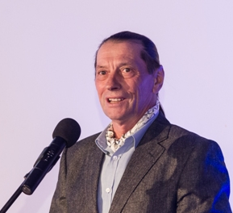 | - Sportul este într-un declin accentuat datorat subfinanţării. Şi în 2014, sportivii care vor înregistra rezultate excepţionale se vor baza doar pe propriul talent şi propria determinare, fără un sprijin real.  - Vom asista la dezvoltarea ecoturismului românesc, din ce în ce mai mulţi optează pentru un turism care respectă mediul.  - Oamenii vor fi mai cumpătaţi cu cheltuielile ceea ce va determina o posibilă îmbunătăţire a lucrurilor.
Ivan Patzaichin - Antreprenor social
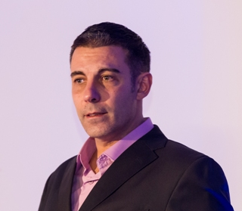 | - Se vor folosi tot mai mult resursele româneşti în gastronomie.  - Tradiţia românească va fi valorizată în gastronomie.  - Se vor solicita şi obţine tot mai multe certificări de origine controlată.
David Contant, gastronom - 100% Românesc
 | - România urcă 5 locuri în clasamentul global al ţărilor cu cel mai ridicat coeficient al inovaţiei (de pe 48 pe 43).  - Aplicaţia anului in 2014: Vine, o aplicaţie de tip video-sharing deţinută de Twitter.  - Utilizatorii de smartphone-uri vor folosi gesturile pentru a-şi controla gadgeturile, fără atingerea ecranului.
Constantin Măgdălina - EY România
 | - Culture matters.  - Cultura va deveni o resursă alternativă şi regenerabilă.  - Cunoaşterea culturii locale va deveni un atu competitiv pentru corporaţii.
Vintilă Mihăilescu - Antropolog
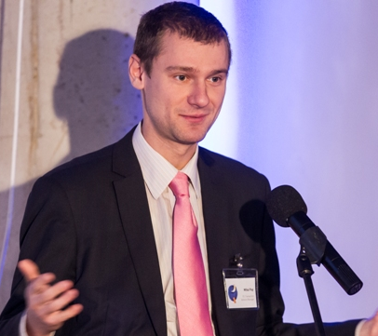 | - România va creşte ca pol logistic pentru regiunea CEE, iar Constanţa va fi locul de intrare/ieşire din regiune.  - Investiţiile în energia nucleară în România nu vor căpăta materialitate în acest deceniu.  - Piaţa de servicii financiare îşi va continua consolidarea şi va urma o sciziune a pieţei cu jucători mari şi jucători de nişă.
Mihai Pop - EY România
 | - În România nu mai e nevoie de o casă de discuri de talie mare pentru lansarea unui material discografic. E nevoie doar de inspiraţie şi originalitate pentru ca el să ajungă să fie cunoscut.  - În privinţa vânzărilor: serviciile de streaming înghit încet, încet orice altă formă de vânzare a muzicii, însă CD-ul şi vinilul o să păstreze o piaţă mică dar rezonabilă.  - În privinţa concertelor: live-ul a devenit cel mai important, iar în 2014 e puţin probabil să mai vedem vreun artist făcând playback sau cântând fără un grup de muzicieni buni în spate, la fel cum e puţin probabil să mai vedem invitaţi de talie mică la festivalurile de muzică clasică.
Cristian Ştefănescu (Electric Brother) - muzician

”Cel mai mult ne-a bucurat să vedem că direcţia acestui eveniment a fost validată de specialişti: tradiţia este valoroasă, inovaţia diferenţiază, cultura aduce valoare adăugată, iar creativitatea este vector de creştere. Şi, între toate acestea, comunicarea îşi reconfirmă rolul strategic de liant”, spune Crenguţa Roşu, Co-Managing Partner DC Communication.

